Galaxy Z Flip7 Tawarkan Experience Yang Nggak Ada di HP Baru Kamu

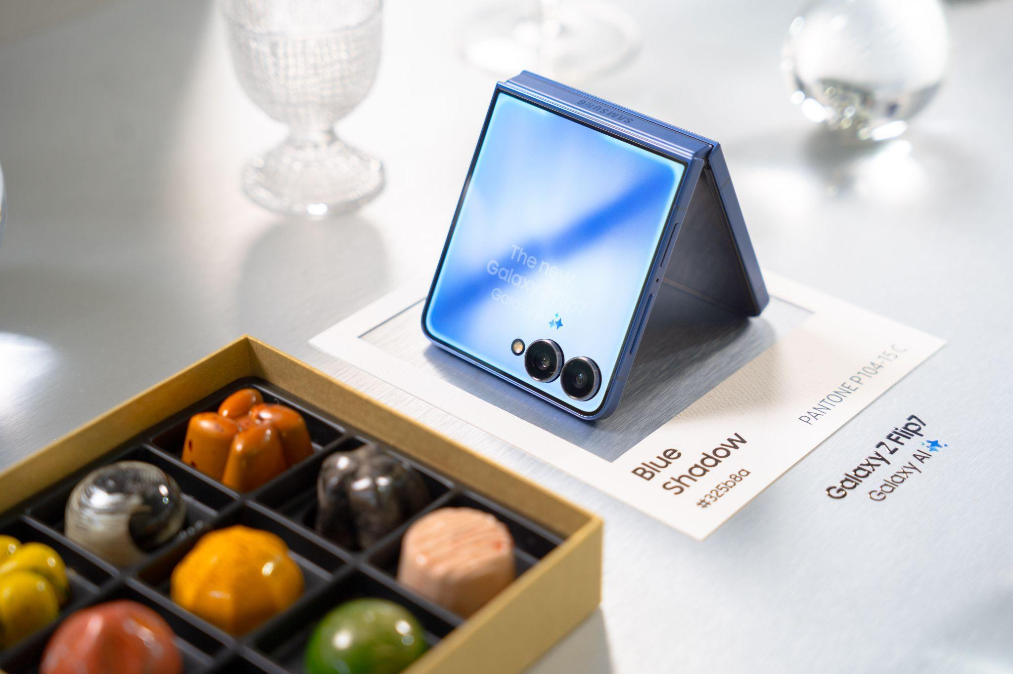
Galaxy Z Flip7 bukan cuma ponsel lipat berdesain unik, tapi juga memberikan kebebasan bagi penggunanya untuk membuat konten kreatif, menjadikan HP ini rekomendasi terbaik untuk ngonten.

- FlexCam di Galaxy Z Flip7 memungkinkan kamu untuk ambil foto dan video dari berbagai angle secara hands-free, didukung dengan FlexWindow yang lebih luas dan kamera 50MP terbarukan.
- Enhanced Self-Portrait dan Real-time Filters memudahkan pengguna untuk ambil selfie terbaik setiap saat.
- Camcorder Grip dan Zoom Slider di Galaxy Z Flip7 membuat siapa saja bisa bikin video sinematik secara instan.

Jakarta, 26 September 2025 – Di tengah gempuran smartphone layar datar dengan sudut foto yang itu-itu saja, Samsung melangkah lebih jauh dengan Galaxy Z Flip7. Bukan sekadar gaya, HP lipat ini membuka ruang bebas bagi content creator untuk bikin konten yang mustahil dicapai ponsel biasa. Dengan fleksibilitas lipat dan fitur kamera canggihnya, Galaxy Z Flip7 hadir sebagai rekomendasi HP terbaik 2025 untuk bikin konten-konten out of the box dari berbagai angle.

Galaxy Z Flip7 dirancang agar bikin konten jadi praktis, tanpa perlu ribet bawa tripod atau alat bantu lain. Berkat FlexCam, kamu cukup lipat dan letakkan Galaxy Z Flip7 di spot mana saja. Mau bikin solo vlog, outfit check, momen olahraga, sampai konten POV dari angle unik, semua bisa dilakukan langsung dari perangkat.

“Kami melihat tren Gen Z sangat aktif dan semakin kreatif dengan konten nya di media sosial, dan mereka melakukan nya hanya dengan smartphone di genggaman mereka untuk mewujudkan kreativitasnya. Mereka harus tau kalau Samsung punya Galaxy Z Flip7, smartphone lipat dengan FlexWindow yang lebih luas dan FlexCam yang memanfaatkan desain lipat unik, yang bisa bikin konten mereka makin beda tanpa ribet. Dengan berbagai fitur canggih seperti Zoom Slider, Enhanced Self-Portrait, dan Real-time Filters dijamin konten kamu makin kreatif, makin banyak, makin punya kesempatan lebih untuk punya konten FYP,” ujar Ilham Indrawan, MX Product Marketing Senior Manager Samsung Electronics Indonesia.

Berikut tiga keunggulan Galaxy Z Flip7 yang menjadikannya rekomendasi HP terbaik untuk bikin konten:

Eksplor berbagai angle konten kreatif dengan desain lipat unik
Tidak ada HP konvensional yang bisa menandingi Galaxy Z Flip7 soal fleksibilitas dalam membuat konten. Karena bisa dilipat, Galaxy Z Flip7 memungkinkan kamu untuk ambil foto dan video dari berbagai angle secara hands-free dengan FlexCam.

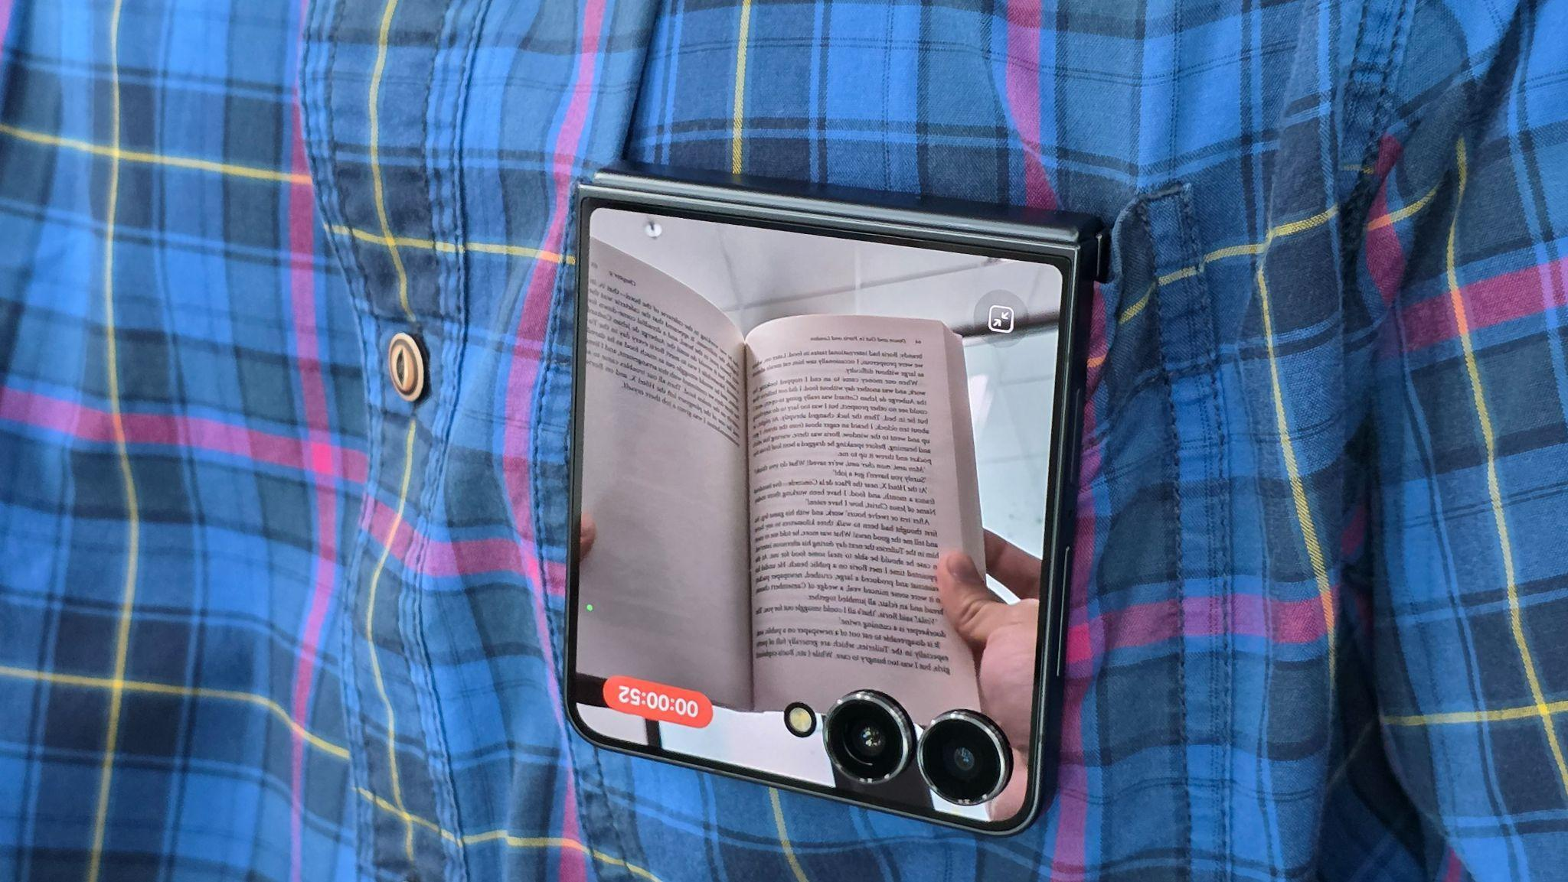
Mode FlexCam pada Galaxy Z Flip7 memungkinkan pengambilan gambar dari berbagai sudut tanpa tripod, memberikan kebebasan penuh untuk berkreasi.

Misalnya saat solo traveling, kamu bisa rekam perjalanan cukup dengan menjepit Galaxy Z Flip7 di kantong baju, tanpa repot bawa alat tambahan. Kamu juga bisa ambil POV unik seperti membawa koper dari bawah sambil selfie dari high angle tanpa repot set tripod. Untuk beauty creator, kamu cukup tekuk dan taruh di meja rias untuk bikin konten get ready with me yang rapi. Bahkan konten OOTD atau video olahraga bisa direkam hands-free dengan hasil yang lebih natural dan standout.

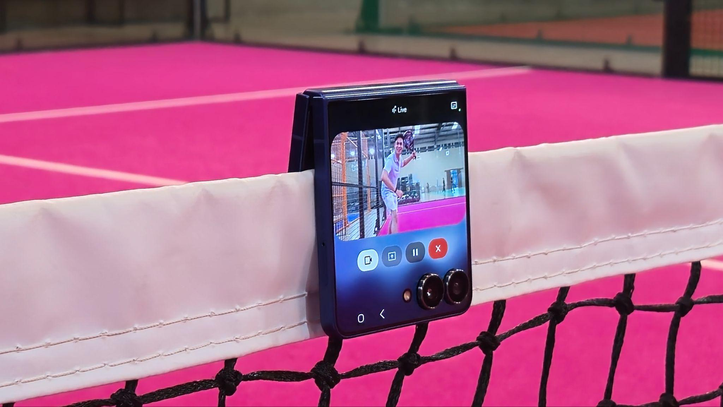
Rekam momen olahraga secara hands-free untuk hasil yang lebih natural dan standout.

Kamu juga tidak perlu khawatir dengan kualitas foto dan video yang diambil. Kamera 50MP di Galaxy Z Flip7 bisa kasih hasil yang lebih tajam dan memukau, bahkan dengan cahaya yang minim berkat teknologi ProVisual Engine yang telah ditingkatkan.

Ambil selfie dengan kualitas tajam langsung di layar depan
Dibanding generasi sebelumnya, FlexCam di Galaxy Z Flip7 kini makin powerful berkat FlexWindow yang lebih luas, sehingga pengguna bisa preview selfie dengan jelas sebelum menekan shutter, tanpa membuka HP. Foto selfie dengan FlexCam juga semakin cerdas dengan fitur Enhanced Self-Portrait yang bisa memisahkan wajah dan latar belakang, serta menyesuaikan pencahayaan secara otomatis sehingga hasil foto jadi terlihat tajam dan langsung siap diunggah tanpa edit ribet.

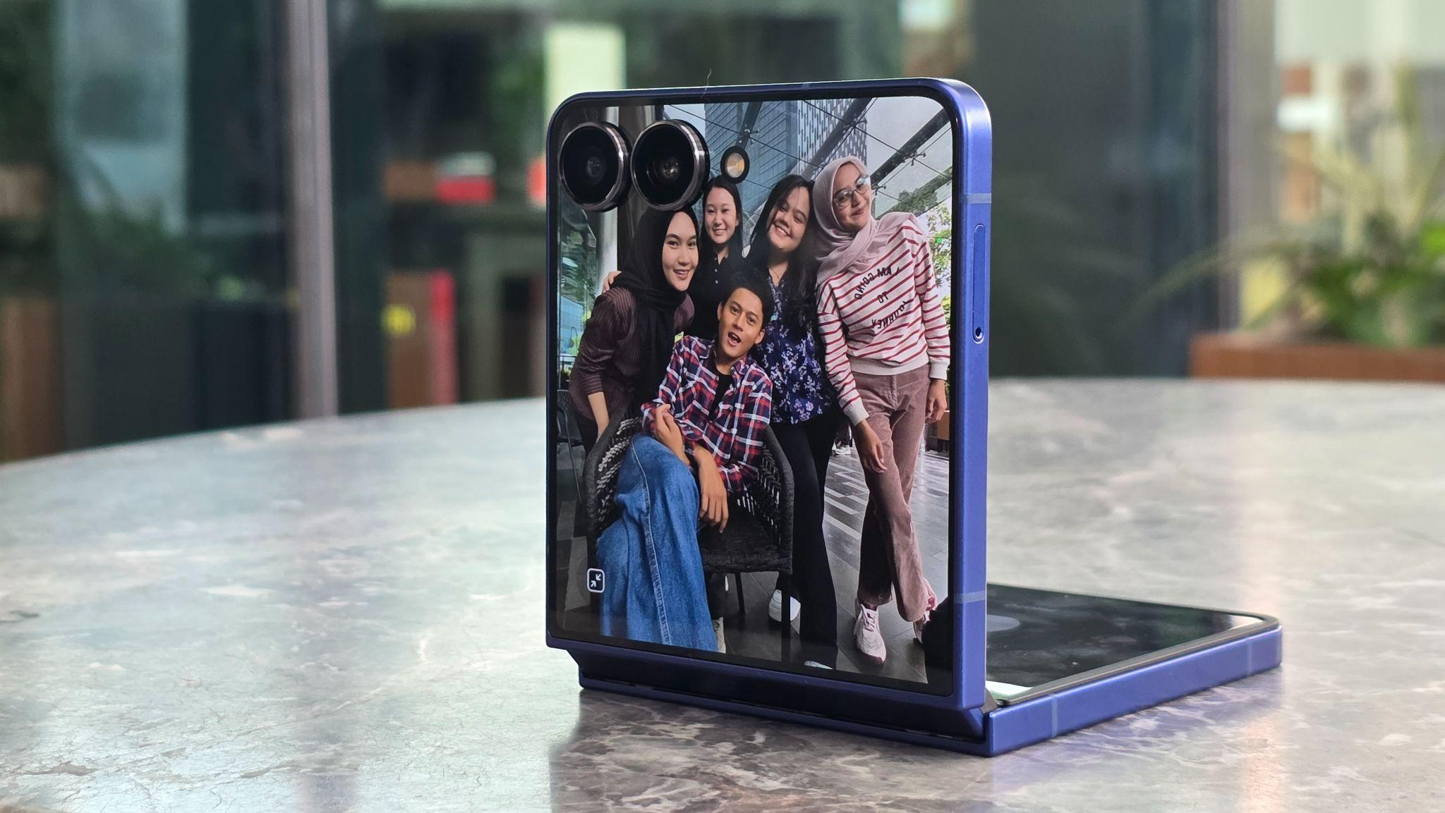
Selfie sempurna dalam sekejap. Cukup lihat preview di layar depan Galaxy Z Flip7, ambil foto dan siap diunggah ke media sosial kamu.

Galaxy Z Flip7 juga punya Real-time Filters untuk menampilkan hasil filter yang dipilih sebelum memotret secara otomatis. Kamu bisa pilih filter terbaik di setiap kondisi dan tak perlu repot edit foto lagi. Misalnya, kamu bisa pilih filter Warm Sunset untuk highlight warna langit dan kulit saat capture momen golden hour di pantai. Bingung memilih filter yang cocok untuk foto kamu? Kamu hanya perlu aktifkan Google Gemini dan tanya rekomendasi filter yang sesuai dengan ambience tempat kamu berada.

Kerennya lagi, Galaxy Z Flip7 juga sudah dibekali Auto Zoom berbasis AI yang cerdas. HP lipat ini bisa otomatis mendeteksi berapa orang yang masuk ke dalam foto dan langsung atur frame yang sesuai. Dengan begitu, kamu akan mendapatkan komposisi foto terbaik di setiap selfie, baik sendiri atau bareng teman dan keluarga.

HP lipat rasa handycam ringan bikin video sinematik jadi lebih mudah
Bukti lain bahwa Galaxy Z Flip7 memang lebih fleksibel dalam membuat konten tampak dari kehadiran fitur Camcorder Grip dan Zoom Slider yang memudahkan pengguna untuk bikin video sinematik. Camcorder Grip memungkinkan kamu untuk merekam video layaknya pakai handycam ringan, sehingga posisi tangan kamu akan lebih nyaman dan stabil ketika harus mengambil video sambil berjalan, ideal untuk mengambil konten vlog. Apalagi bobot Galaxy Z Flip7 kini lebih ringan, hanya di 188g dengan ketipisan 6.5mm dalam kondisi dilipat.

Berikut cara pakai Camcorder Grip di Galaxy Z Flip7:
- Buka Kamera dari layar utama
- Pilih opsi video
- Tekuk perangkat dengan sudut 90°
- Tekan shutter untuk merekam video
Saat menggunakan Camcorder Grip, tampilan video akan muncul di sisi kiri layar, sementara di sisi kanan terdapat Zoom Slider yang memungkinkan kamu melakukan zoom-in atau zoom-out hanya dengan satu jempol. Untuk hasil zoom yang smooth, cukup geser slider secara perlahan; sedangkan untuk efek zoom yang lebih dramatis, geser dengan cepat.
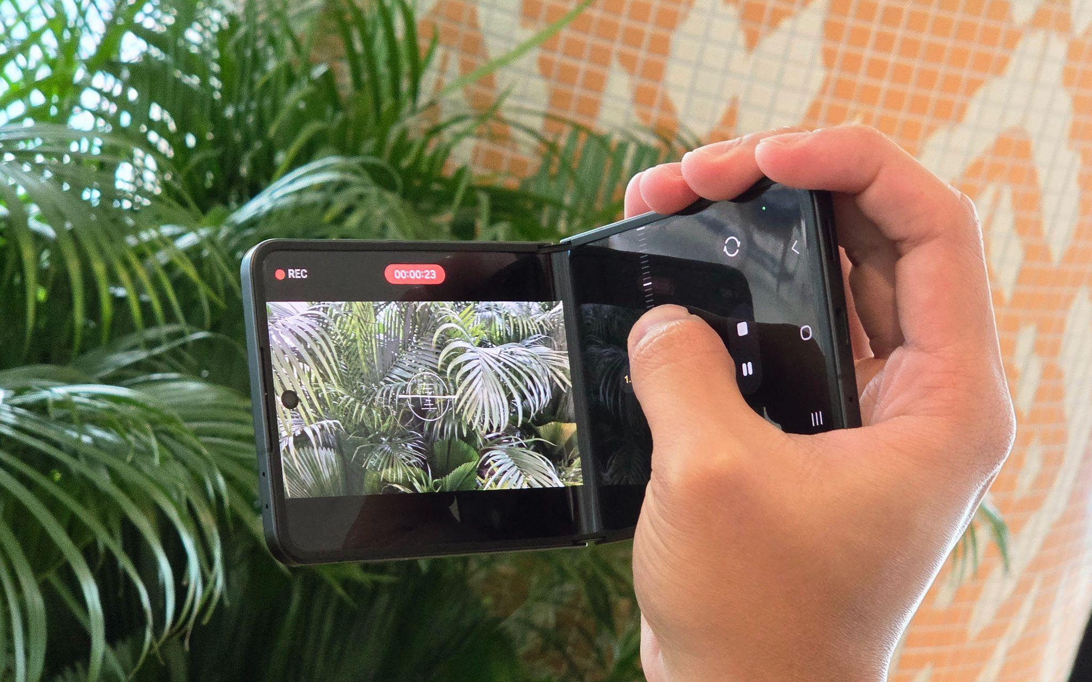
Mode Camcorder Grip pada Galaxy Z Flip7 memberikan genggaman yang stabil dan nyaman, ideal untuk merekam video sinematik sambil bergerak layaknya seorang profesional.

Inilah yang membedakan pengalaman merekam di Galaxy Z Flip7 dibanding smartphone biasa karena adanya Zoom Slider, proses zoom terasa jauh lebih natural, seperti menggunakan camcorder profesional. Fitur ini ideal dipakai saat merekam momen konser untuk menyorot artis dari panggung ke penonton, membuat konten traveling dengan transisi wide ke close-up pemandangan, atau bahkan saat bikin video kreatif bergaya cinematic.

Galaxy Z Flip7, rekomendasi HP terbaik 2025 untuk bikin konten!
Beli Galaxy Z Flip7 sekarang untuk dapatkan hasil konten terbaik setiap saat! Apalagi, ada penawaran spesial untuk pembelian Galaxy Z Flip7 hingga 15 Oktober 2025. Nikmati total benefit senilai hingga Rp5 juta yang terdiri dari Purchase with Purchase (PWP) senilai Rp1,5 juta, cashback hingga Rp3,5 juta, serta akses gratis Google AI Pro selama 6 bulan. Kamu juga bisa menggunakan program cicilan mulai dari Rp1 jutaan per bulan untuk mendapatkan Galaxy Z Flip7.

Galaxy Z Flip7 tersedia dalam varian 12GB/512GB (Rp19.999.000) dan 12GB/256GB (Rp17.999.000). Terdapat opsi warna Blue Shadow, Jetblack, Coral-red, dan Mint (online exclusive) yang bisa kamu pilih sesuai kepribadian.

Untuk informasi lebih lanjut, kunjungi www.samsung.com/id.

-o0o-
Tentang Samsung Electronics Co., Ltd.
Samsung menginspirasi dunia dan membentuk masa depan dengan ide dan teknologi transformatif. Perusahaan ini mendefinisikan ulang dunia TV, smartphone, wearables, tablet, peralatan rumah tangga, sistem jaringan dan memori, sistem LSI, foundry dan solusi LED, serta menghadirkan pengalaman terhubung yang mulus melalui ekosistem SmartThings dan kolaborasi terbuka dengan para mitra. Untuk berita terkini, silakan kunjungi Samsung Newsroom di news.samsung.com.

Untuk keterangan lebih lanjut:
Fia Handayani  Public Relations Manager  Samsung Electronics Indonesia  Email: f.handayani@samsung.com | Maghfira Tabrani  Manager  Carl Byoir  Email: maghfira.tabrani@carlbyoir.com

